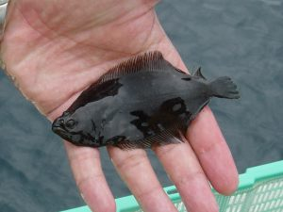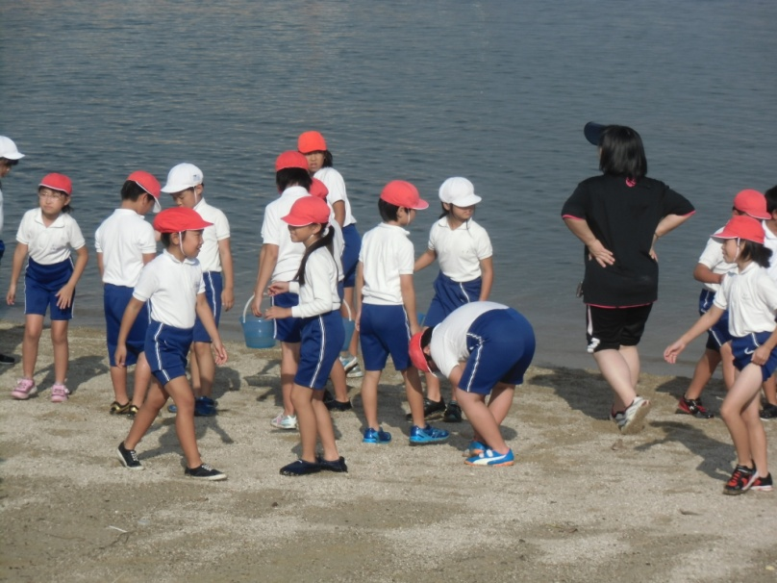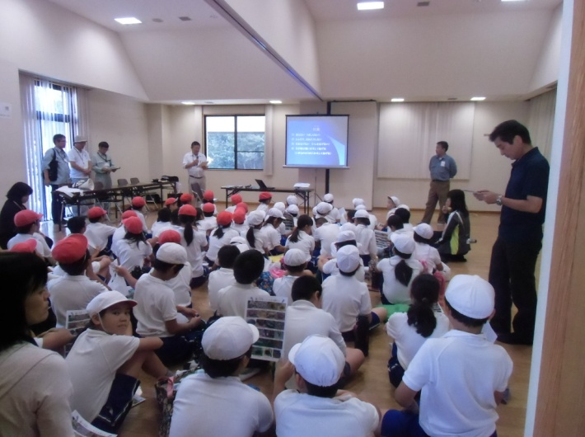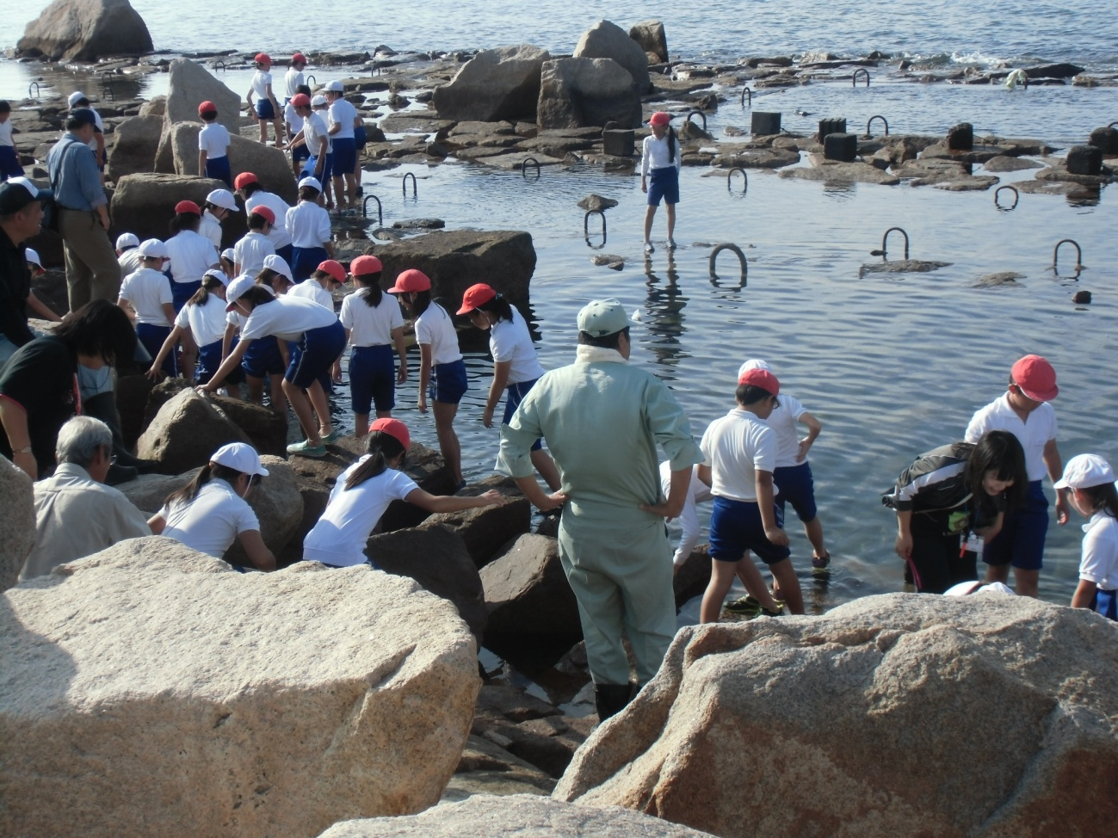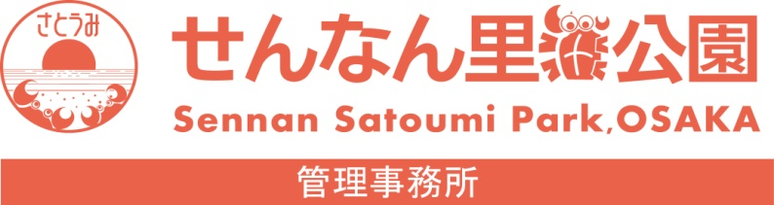

28年10月18日（火）

本日、大阪府港湾局阪南港湾事務所主催の人工磯浜見学会が、淡輪小学校の４年生７１名を招いて行なわれました。このイベントは毎年、港湾局が地元の小学生たちに、せんなん里海公園内の自然環境や生物の生態を知ってもらい、水辺の環境に親しんでもらうために行なっています。またイベントの中で、資源保護のために稚魚の放流も行なわれています。また近年では、万が一、海辺で遊んでいたとき、津波警報が発生した時の避難の仕方や安全な場所などについても教えてもらいます。公園管理事務所の多目的ホールで、環境農林水産総合試験所や大学の先生から、大阪湾の生き物やせんなん里海公園で観察できる生き物の種類について学んだ後、実際に人工磯浜に出て、タイドプールの生物観察とヒラメの稚魚１００尾を海に放流しました。参加した小学生たちは、地元の海や環境を大切にしてくれるでしょう。

せんなん里海公園ページQRコードです。

**港湾局主催 磯浜見学会**

**里海公園NEWS!**

**No.28-364**